

实践（实验）报告

课程名称: | Java Web后端开发技术
学 院: | 示范性软件工程学院
授课教师: | 丁玺润
专业班级: | 软件工程2403
学 号: | 2400770225
姓 名: | 皮宸西
小组成员: | 皮宸西

2026年10月22日
实验名称： | 实验三：MyBatis-Plus 持久层开发
一、实验目的：
1. 理解 MyBatis-Plus 的定位与优势，掌握其在 Spring Boot 中的集成配置。
2. 掌握实体类与数据表的映射（@TableName、@TableId、@TableField）。
3. 掌握 Mapper 接口继承 BaseMapper 后的 CRUD 能力，以及注解 SQL 的编写。
二、实验环境：
硬件环境：PC 计算机（内存 8GB 及以上）。
软件环境：Windows 11、JDK 17.0.20.1（Temurin）、Maven 3.9.16、IntelliJ IDEA、Spring Boot 3.3.5、MyBatis-Plus 3.5.9、MySQL 8.0.29、Apifox。
网络环境：可访问 Maven 中央仓库（已配置阿里云镜像）。
三、实验内容：
1. 在 CTTS 项目中集成 MyBatis-Plus，完成依赖与配置。
2. 创建 sys_user、training_project 数据表及对应实体类、Mapper 接口。
3. 实现用户、实训项目的增删改查接口，并用 Apifox 验证。
四、实验步骤（包含运行结果截图）：
（1）梳理工程结构，明确实验三的任务边界
实验一完成了 CTTS 工程骨架（com.gzu:ctts，Spring Boot 3.3.5，JDK 17，Maven 构建），实验二补齐了 Controller 层的接口，但数据保存在 Service 层的一个 CopyOnWriteArrayList 中——进程一重启数据全部还原，持久层实际上是空的。实验三的任务就是把这套“内存数据库”换成真正的 MySQL：引入 MyBatis-Plus，为 sys_user 与 training_project 两张表建立实体类与 Mapper 接口，把 Service 的读写改造为数据库访问，并把接口从“只能查和增”补全为完整的增删改查。
实验三新增与改造的类及其职责见表 3.1，改造后的工程目录结构如图 3.1 所示。
表3.1 实验三新增与改造的类及职责
所在包 | 类 / 文件 | 职责
com.gzu.ctts.entity | User.java（新增） | 映射 sys_user 表，演示 @TableName、@TableId、@TableField、@TableLogic
com.gzu.ctts.entity | Project.java（改造） | 映射 training_project 表，属性 name 对应列 project_name
com.gzu.ctts.mapper | UserMapper.java（新增） | 继承 BaseMapper<User>，并补充 @Select/@Update 注解 SQL
com.gzu.ctts.mapper | ProjectMapper.java（新增） | 继承 BaseMapper<Project>，用 @Results 显式声明结果映射
com.gzu.ctts.config | MybatisPlusConfig.java（新增） | 注册分页插件 PaginationInnerInterceptor
com.gzu.ctts.config | MyMetaObjectHandler.java（新增） | 创建时间、更新时间的自动填充
com.gzu.ctts.service | UserService / UserServiceImpl（新增） | 用户业务逻辑，数据来源改为 UserMapper
com.gzu.ctts.service | ProjectService / ProjectServiceImpl（改造） | 由内存 List 改为调用 ProjectMapper
com.gzu.ctts.controller | UserController.java（新增） | 用户模块 8 个 REST 接口
com.gzu.ctts.controller | ProjectController.java（改造） | 实训项目模块 8 个 REST 接口
com.gzu.ctts.dto | UserForm.java（新增） | 用户请求参数对象及其校验规则
sql/ctts.sql | 建库脚本（扩充） | 新增 sys_user、training_project 两张表及初始化数据

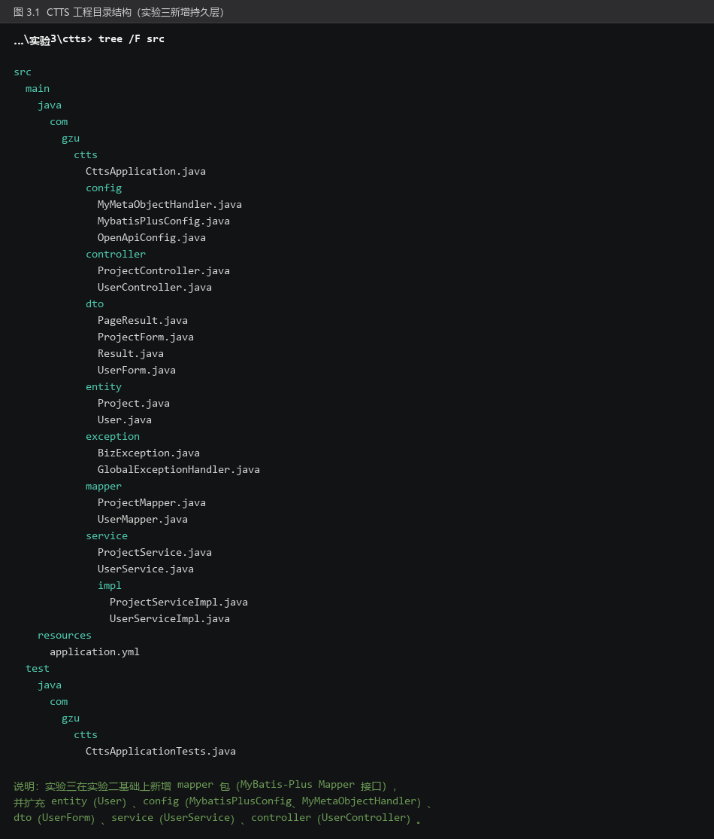
图 3.1 CTTS 工程目录结构（实验三新增持久层）
（2）在 pom.xml 中引入 MyBatis-Plus 与分页插件依赖
MyBatis-Plus 不在 Spring Boot 官方父工程的依赖管理范围内，必须先在 properties 中显式声明版本号，再在 dependencies 中引用，否则 Maven 会因找不到版本而构建失败。此外还有一个容易踩的坑：自 MyBatis-Plus 3.5.9 起，分页插件依赖的 SQL 解析器被拆分到独立的 mybatis-plus-jsqlparser 模块，若只引入 starter 而不引入该模块，配置分页插件时会抛 NoClassDefFoundError。本次实验在构建阶段就遇到了这个问题，补充依赖后构建通过。依赖配置如图 3.2 所示，各依赖的作用见表 3.2。
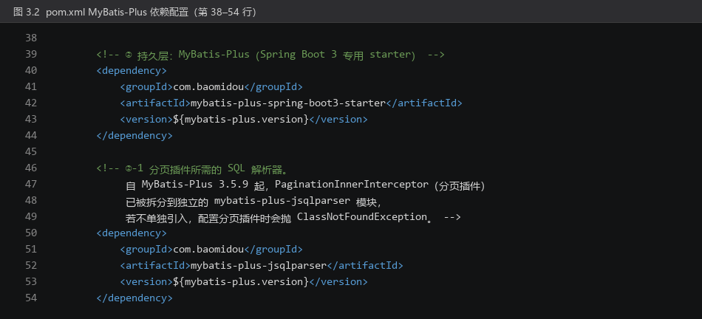
图 3.2 pom.xml MyBatis-Plus 依赖配置
表3.2 pom.xml 新增依赖及作用
依赖坐标 | 版本 | 作用
spring-boot-starter-web | 3.3.5（父工程仲裁） | 内嵌 Tomcat + Spring MVC + Jackson
mybatis-plus-spring-boot3-starter | 3.5.9 | MyBatis-Plus 的 Spring Boot 3 专用起步依赖，提供 BaseMapper、条件构造器与自动配置
mybatis-plus-jsqlparser | 3.5.9 | 分页插件所需的 SQL 解析器，3.5.9 起必须单独引入
mysql-connector-j | 父工程仲裁 | MySQL 8 的 JDBC 驱动（runtime 作用域）
spring-boot-starter-validation | 3.3.5 | 提供 @NotBlank、@Size 等 JSR-380 校验注解
springdoc-openapi-starter-webmvc-ui | 2.6.0 | 生成 /v3/api-docs，供 Apifox 一键导入接口

（3）完善 application.yml 中的 MyBatis-Plus 配置
配置分为三部分：configuration 控制 MyBatis 原生行为，global-config 控制MyBatis-Plus 的全局策略，type-aliases-package 为实体类注册别名。其中把 log-impl 设为 StdOutImpl 是本次实验的关键调试手段——打开后控制台会打印每条真正执行的 SQL 及其参数，后面“MyBatis-Plus 到底生成了什么 SQL”的证据正来源于此。配置内容如图 3.3 所示，关键配置项的含义见表 3.3。
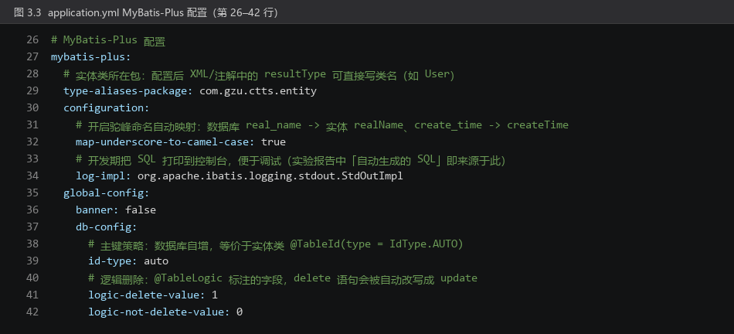
图 3.3 application.yml MyBatis-Plus 配置
表3.3 application.yml 中 MyBatis-Plus 关键配置项
配置项 | 取值 | 作用
type-aliases-package | com.gzu.ctts.entity | 为实体类注册类型别名，注解 SQL 中可直接写类名
map-underscore-to-camel-case | true | 下划线列名自动映射为驼峰属性，如 real_name → realName
log-impl | StdOutImpl | 把执行的 SQL 与参数打印到控制台，便于调试与取证
id-type | auto | 全局主键策略为数据库自增，等价于 @TableId(type = IdType.AUTO)
logic-delete-value / logic-not-delete-value | 1 / 0 | 逻辑删除的“已删除/未删除”取值约定

（4）启动 MySQL 并执行建库脚本，创建两张实验表
实验环境中的 MySQL 8.0.29 为免安装版，需先用 mysqld --defaults-file 启动服务，确认 3306 端口进入 LISTENING 状态后，再执行工程提供的 sql/ctts.sql 完成建库建表。脚本除保留实验一的 tb_task、tb_submission 外，新增实验三要使用的两张表：sys_user（系统用户表，7 条初始数据）与 training_project（实训项目表，8 条初始数据）。
sys_user 的字段设计刻意覆盖了几种典型的映射场景：real_name、create_time 等下划线列名用于验证驼峰映射；password 用于演示 @TableField(select = false)；deleted 用于演示 @TableLogic 逻辑删除。建表语句如图 3.4 所示，字段说明见表 3.4。
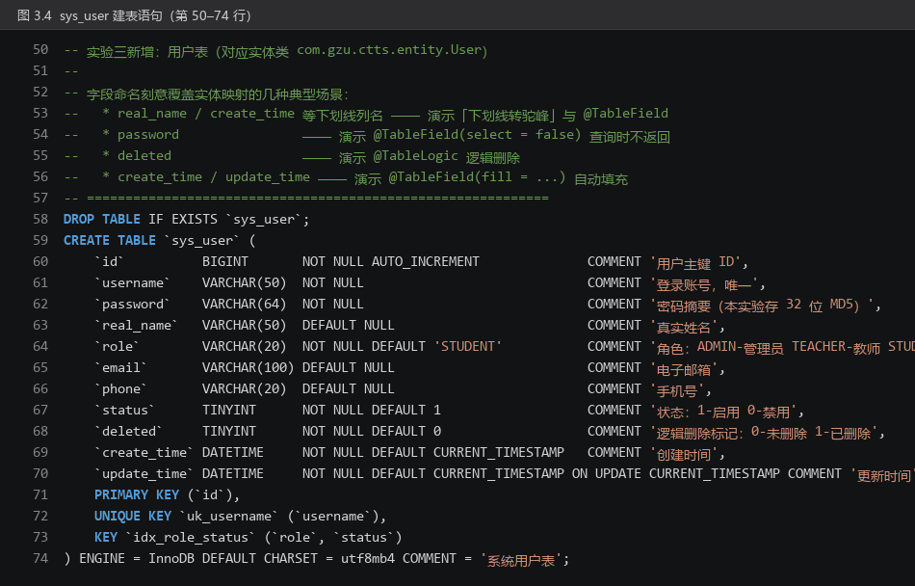
图 3.4 sys_user 建表语句
表3.4 sys_user 表字段说明
字段名 | 类型 | 约束 / 默认值 | 说明 | 对应实体属性
id | BIGINT | PK, AUTO_INCREMENT | 用户主键 | id（@TableId）
username | VARCHAR(50) | NOT NULL, UNIQUE | 登录账号，唯一 | username
password | VARCHAR(64) | NOT NULL | 密码摘要（MD5） | password（select=false）
real_name | VARCHAR(50) | NULL | 真实姓名 | realName（@TableField）
role | VARCHAR(20) | NOT NULL, DEFAULT 'STUDENT' | 角色：ADMIN/TEACHER/STUDENT | role
email | VARCHAR(100) | NULL | 电子邮箱 | email
phone | VARCHAR(20) | NULL | 手机号 | phone
status | TINYINT | NOT NULL, DEFAULT 1 | 状态：1-启用 0-禁用 | status
deleted | TINYINT | NOT NULL, DEFAULT 0 | 逻辑删除标记 | deleted（@TableLogic）
create_time | DATETIME | DEFAULT CURRENT_TIMESTAMP | 创建时间 | createTime（自动填充）
update_time | DATETIME | ON UPDATE CURRENT_TIMESTAMP | 更新时间 | updateTime（自动填充）

training_project 表中列名 project_name 与实体属性 name 不同名，是本次实验专门设置的“不一致场景”，用于验证 @TableField("project_name") 的必要性。建表语句如图 3.5 所示，字段说明见表 3.5。
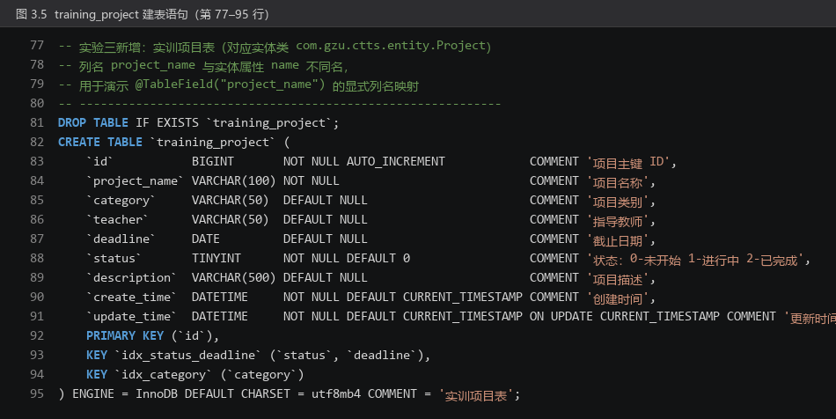
图 3.5 training_project 建表语句
表3.5 training_project 表字段说明
字段名 | 类型 | 约束 / 默认值 | 说明 | 对应实体属性
id | BIGINT | PK, AUTO_INCREMENT | 项目主键 | id（@TableId）
project_name | VARCHAR(100) | NOT NULL | 项目名称 | name（@TableField）
category | VARCHAR(50) | NULL | 项目类别 | category
teacher | VARCHAR(50) | NULL | 指导教师 | teacher
deadline | DATE | NULL | 截止日期 | deadline（LocalDate）
status | TINYINT | NOT NULL, DEFAULT 0 | 状态：0/1/2 | status
description | VARCHAR(500) | NULL | 项目描述 | description
create_time | DATETIME | DEFAULT CURRENT_TIMESTAMP | 创建时间 | createTime（自动填充）
update_time | DATETIME | ON UPDATE CURRENT_TIMESTAMP | 更新时间 | updateTime（自动填充）

（5）编写实体类，完成 Java 对象与数据表的映射
实体类是 MyBatis-Plus 全部能力的起点：BaseMapper 之所以能“不写 SQL 就能增删改查”，正是因为它在运行期读取实体上的映射注解来推导表名、列名与主键策略。本次实验用到的四个注解及其含义见表 3.6，两个实体类的源码分别如图 3.6、图 3.7 所示。
表3.6 实体映射注解说明
注解 | 本实验中的用法 | 作用
@TableName | @TableName("sys_user") | 声明实体对应的表名；类名与表名不一致时必写
@TableId | @TableId(value = "id", type = IdType.AUTO) | 声明主键字段与主键生成策略，AUTO 表示数据库自增，插入后主键回填到实体
@TableField | value 指定列名；select = false 查询不返回；fill 指定自动填充时机 | 声明普通字段与列的映射关系，是 @TableName/@TableId 之外最常用的注解
@TableLogic | @TableLogic 标注 deleted 字段 | 声明逻辑删除字段，删除操作被改写为 UPDATE，查询自动追加未删除条件

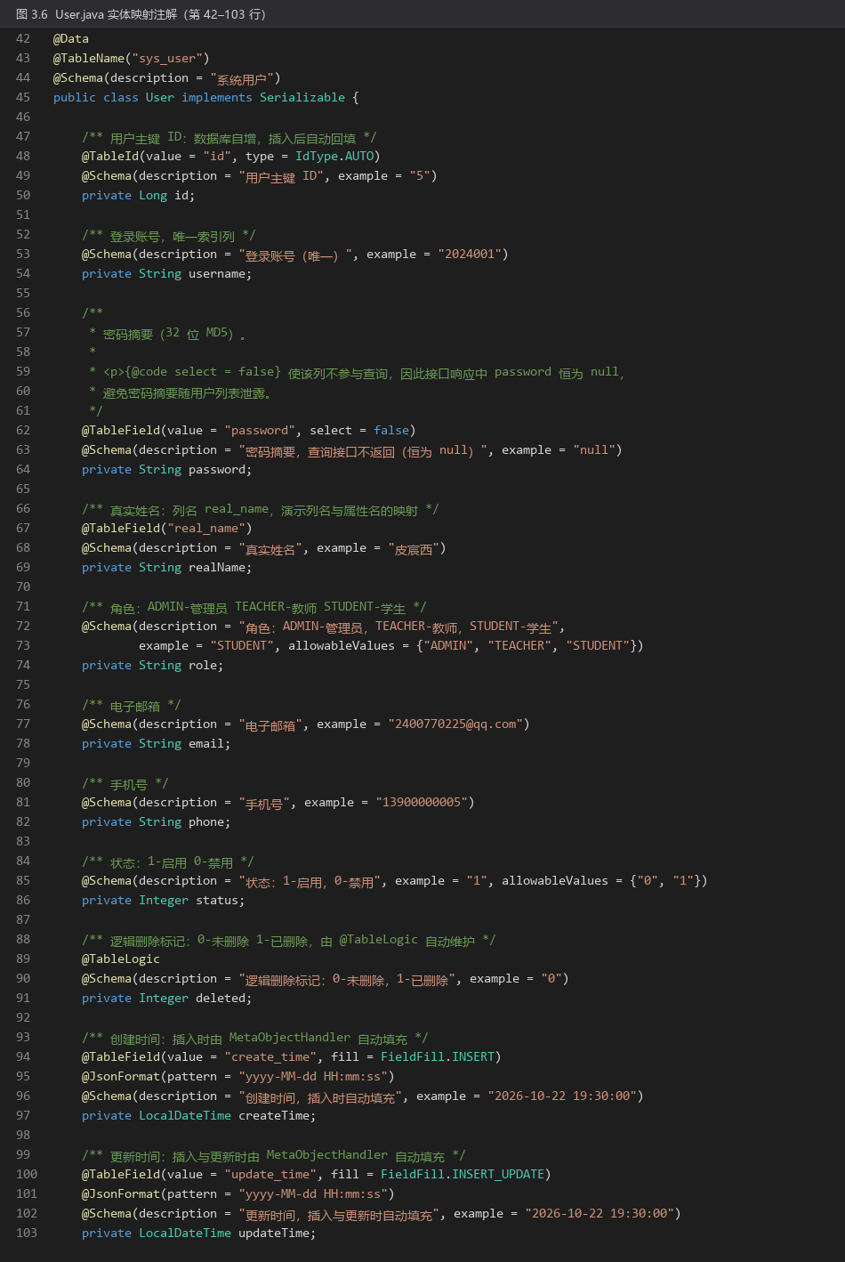
图 3.6 User.java 实体映射注解
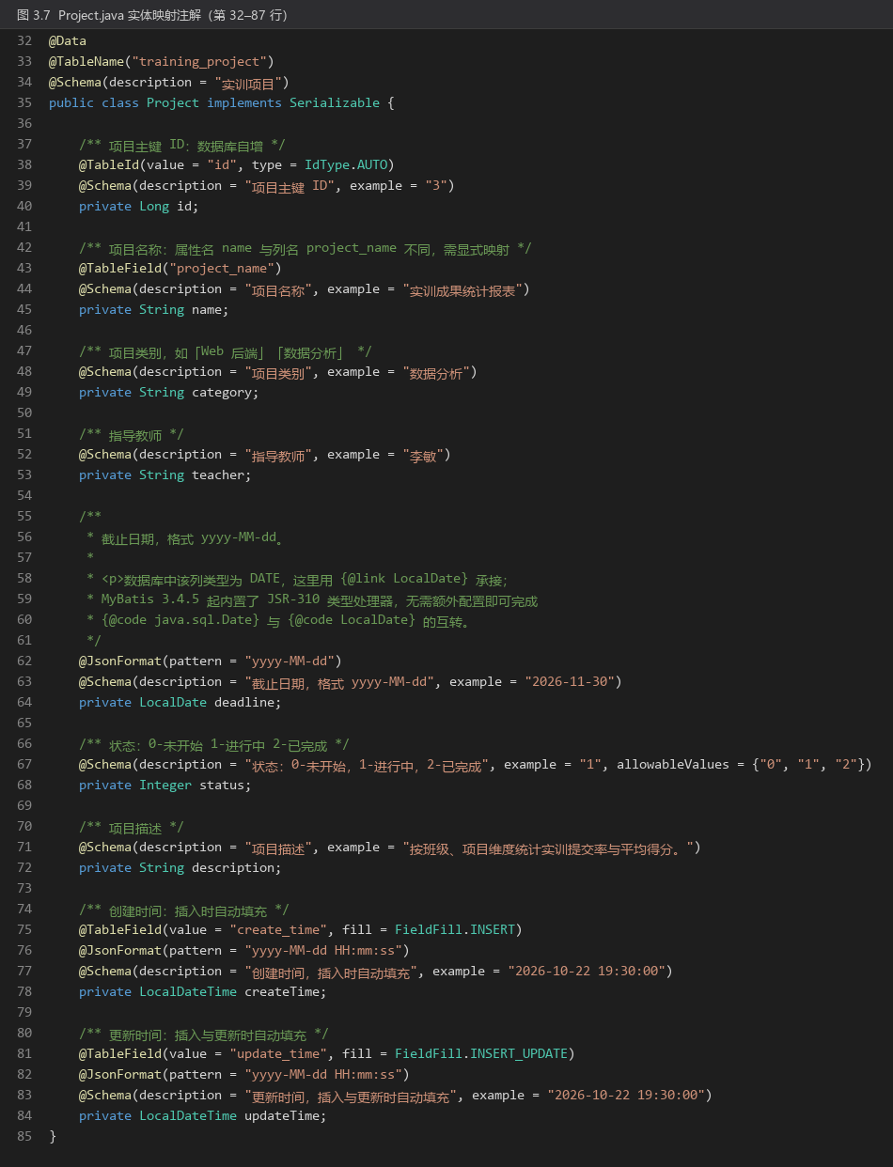
图 3.7 Project.java 实体映射注解
（6）编写 Mapper 接口，继承 BaseMapper 获得 CRUD 能力
Mapper 接口只有方法声明、没有实现类：MyBatis 启动时扫描 @MapperScan 指定的包，为每个接口生成 JDK 动态代理对象，方法调用被代理拦截后，依据方法签名（以及注解）装配 SQL 并交给 SqlSession 执行。继承 BaseMapper<T> 后，单表增删改查全部无需手写 SQL，常用的方法见表 3.7；当遇到聚合统计、多表关联等 BaseMapper 覆盖不到的场景，则用 @Select、@Update 等注解 SQL 补齐。两个 Mapper 的源码如图 3.8、图 3.9 所示。
表3.7 BaseMapper 提供的常用方法（本实验实际调用）
方法 | 对应 SQL | 本实验调用位置
insert(entity) | INSERT INTO … VALUES (…) | 新增用户 / 新增实训项目
deleteById(id) | DELETE … / UPDATE … SET deleted=1（逻辑删除时） | 删除用户、删除实训项目
updateById(entity) | UPDATE … SET … WHERE id = ? | 修改用户、修改实训项目
selectById(id) | SELECT … WHERE id = ? | 用户/项目详情、Service 层存在性校验
selectCount(wrapper) | SELECT COUNT(*) … WHERE … | 新增用户时的账号唯一性校验
selectPage(page, wrapper) | SELECT COUNT(*) … 与 SELECT … LIMIT ?, ? | 两个模块的分页查询
selectList(wrapper) | SELECT … WHERE … | 用户列表、项目列表查询

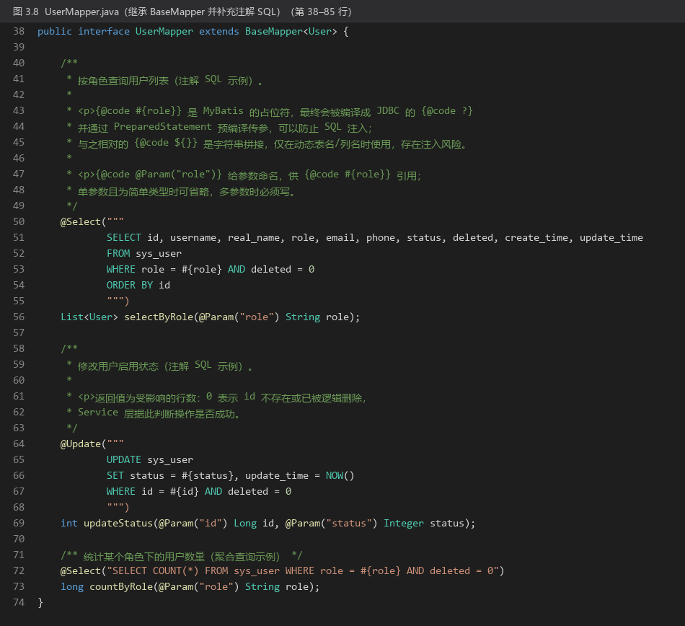
图 3.8 UserMapper.java（继承 BaseMapper 并补充注解 SQL）
这里记录一个实际踩到的坑。ProjectMapper.selectByCategory 最初写成普通的 @Select，查询返回的数据里 name 恒为 null。原因是：实体上的 @TableField("project_name")只对 MyBatis-Plus 自动生成的 SQL 生效，对开发者手写的注解 SQL 无效；手写 SQL 的结果集映射由 MyBatis 原生规则处理，开启驼峰映射后列 project_name会被映射到并不存在的属性 projectName，于是 name 就一直是空。解决办法是用 @Results/@Result 显式声明列与属性的对应关系（或在 SQL 中直接取别名 project_name AS name）。修正后的写法如图 3.9 所示。
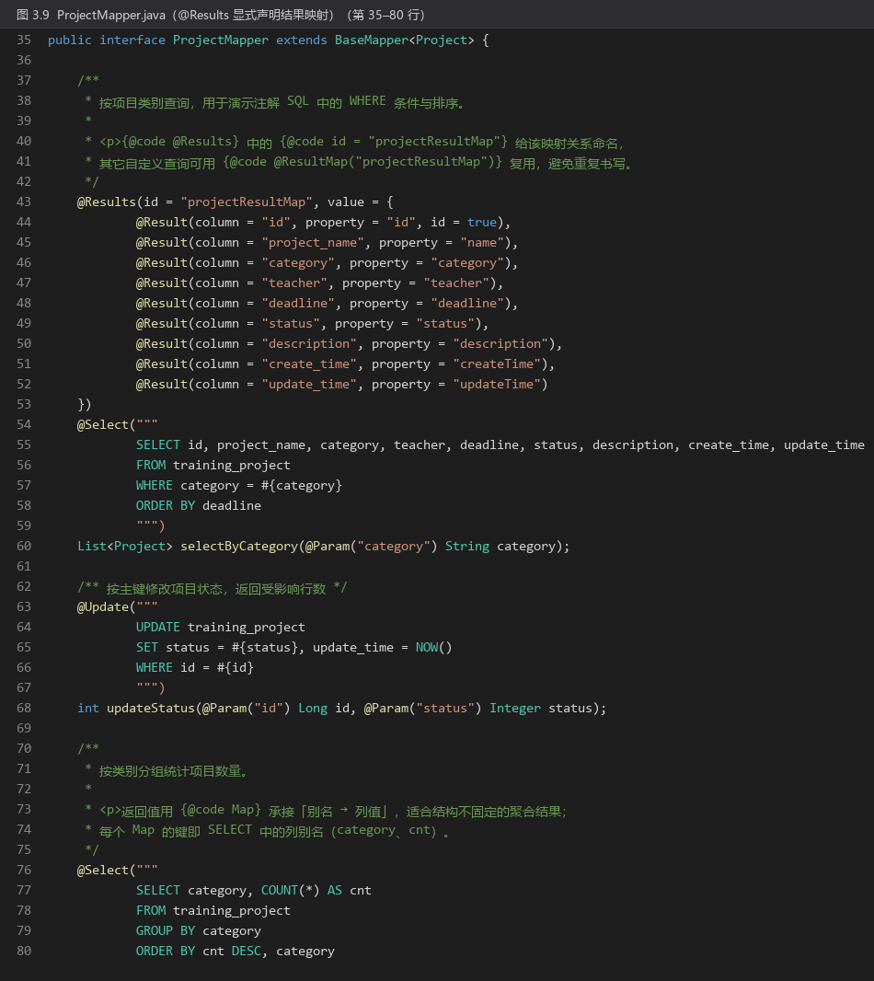
图 3.9 ProjectMapper.java（@Results 显式声明结果映射）
（7）注册分页插件与字段自动填充处理器
Page 对象本身并不产生 LIMIT 语句，真正起作用的是分页插件 PaginationInnerInterceptor：它在 SQL 执行前拦截语句，改写成“SELECT COUNT(*) 统计总数 + SELECT … LIMIT ?, ? 取当前页”两条物理分页语句。若不注册该插件，selectPage 会退化成查全表再在内存里截取。插件配置如图 3.10 所示。
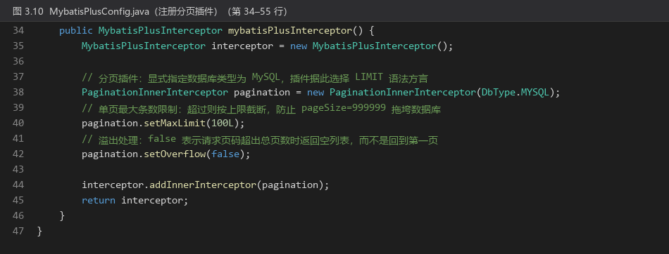
图 3.10 MybatisPlusConfig.java（注册分页插件）
字段自动填充解决的是“创建时间、更新时间几乎每张表都有，却要在每个 Service 方法里重复赋值”的问题。实现 MetaObjectHandler 并配合实体上的 @TableField(fill = FieldFill.INSERT / INSERT_UPDATE)，插入与更新时 MyBatis-Plus 会自动回调填充，业务代码中不再出现 setCreateTime(...)。处理器实现如图 3.11 所示。
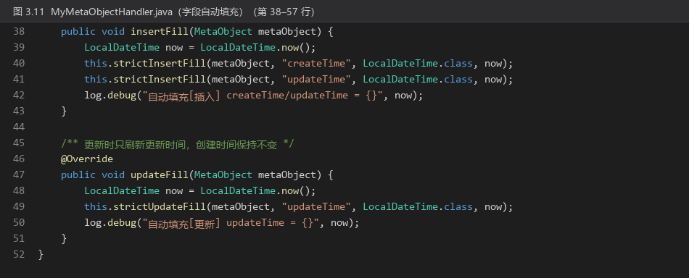
图 3.11 MyMetaObjectHandler.java（字段自动填充）
（8）改造 Service 层：由内存 List 切换为 Mapper 访问数据库
Service 层的改造是本次实验工作量最集中的部分。以用户分页查询为例，实验二需要手工计算起始下标再在内存里 skip/limit；实验三只需构造 Page 与 LambdaQueryWrapper 两个对象，把条件用方法引用的形式交给 MyBatis-Plus 拼 SQL，分页由数据库完成。用 LambdaQueryWrapper 而非字符串列名的好处是：属性改名时编译期就会报错，不至于等到运行时才发现“列名写错”。分页方法的实现如图 3.12 所示。
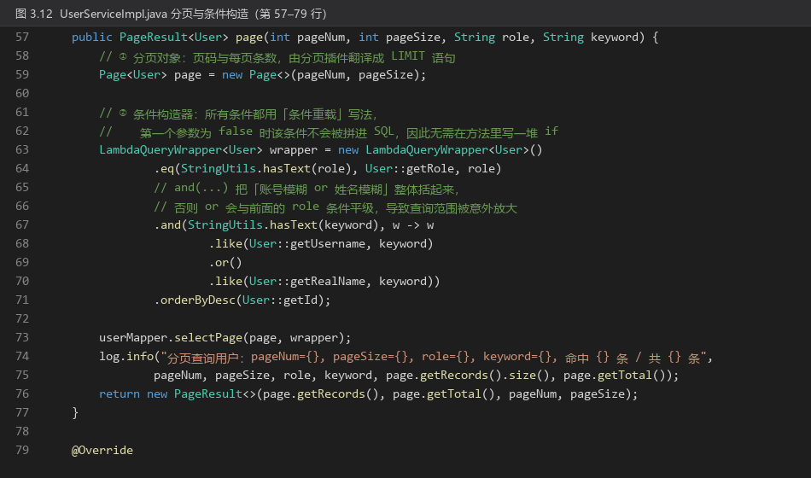
图 3.12 UserServiceImpl.java 分页与条件构造
查询条件全部采用“条件重载”写法，第一个参数为 false 时该条件不参与拼接，因此不必在方法里写一串 if。需要特别注意模糊查询的分组：and(w -> w.like(...).or().like(...)) 必须把两个 or 条件整体括起来，否则 or 会与前面的 role 条件平级，把查询范围意外放大——这一点在服务端打印的 SQL 中可以直观看到括号的存在。
（9）实现用户与实训项目的增删改查接口
两个 Controller 各提供 8 个接口，覆盖 REST 风格中常用的动作与 HTTP 方法的对应关系，接口清单见表 3.8 与表 3.9。Controller 层不接触数据库，只负责“参数接收 → 调用 Service → 包装统一响应”，持久层细节全部下沉到 Service 与 Mapper。
表3.8 用户模块接口清单（/api/users）
序号 | HTTP 方法 | 路径 | 说明 | 涉及的 MyBatis-Plus 能力
1 | GET | /page | 分页 + 角色/关键字条件查询 | selectPage + 分页插件
2 | GET | /{id} | 按主键查询详情 | selectById
3 | POST | / | 新增用户 | insert + 主键回填
4 | PUT | /{id} | 修改用户 | updateById
5 | DELETE | /{id} | 删除用户（逻辑删除） | deleteById + @TableLogic
6 | GET | /role/{role} | 按角色查询 | @Select 注解 SQL
7 | PATCH | /{id}/status | 启用 / 禁用用户 | @Update 注解 SQL
8 | GET | /statistics/role | 按角色统计人数 | @Select 聚合 SQL

表3.9 实训项目模块接口清单（/api/projects）
序号 | HTTP 方法 | 路径 | 说明 | 涉及的 MyBatis-Plus 能力
1 | GET | /page | 分页 + 状态/类别/关键字条件查询 | selectPage + 分页插件
2 | GET | /{id} | 按主键查询详情 | selectById
3 | POST | / | 新增实训项目 | insert + 列名映射
4 | PUT | /{id} | 修改实训项目 | updateById
5 | DELETE | /{id} | 删除实训项目（物理删除） | deleteById
6 | GET | /category/{category} | 按类别查询 | @Select + @Results
7 | PATCH | /{id}/status | 修改项目状态 | @Update 注解 SQL
8 | GET | /statistics/category | 按类别分组统计 | @Select 聚合 SQL

（10）构建并启动应用，确认持久层装配生效
在工程根目录执行 mvn -B clean package，Maven 依次完成 clean、resources、compile、testCompile、test、jar、spring-boot:repackage 等阶段，输出 BUILD SUCCESS 并生成可执行 jar；随后执行 java -jar target/ctts-0.0.1-SNAPSHOT.jar 启动应用。启动日志如图 3.13 所示：HikariCP 连接池启动并连接 MySQL，MyBatis 以 StdOutImpl 作为日志实现初始化，内嵌 Tomcat 监听 8080 端口，最终输出 Started CttsApplication，说明数据源、持久层与 Web 容器的装配全部成功。
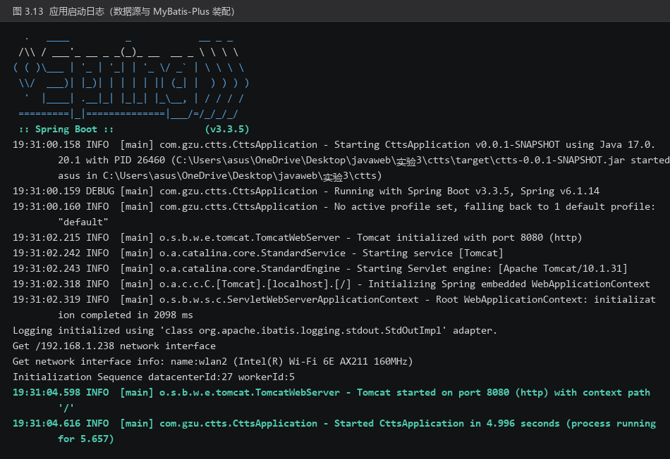
图 3.13 应用启动日志（数据源与 MyBatis-Plus 装配）
接口被调用后，服务端打印出 MyBatis-Plus 自动生成的 SQL，这是“持久层确实在工作”最直接的证据，如图 3.14 所示。可以看到三件事：其一，分页查询被改写成 SELECT COUNT(*) 与带 LIMIT ? 的两条语句，属数据库侧物理分页；其二，条件构造器拼出的 WHERE 中，模糊查询的两个 or 条件被一对括号正确分组；其三，INSERT 语句的字段列表里自动带上了 create_time、update_time，这正是 @TableField(fill = ...) 与 MetaObjectHandler 配合的结果。
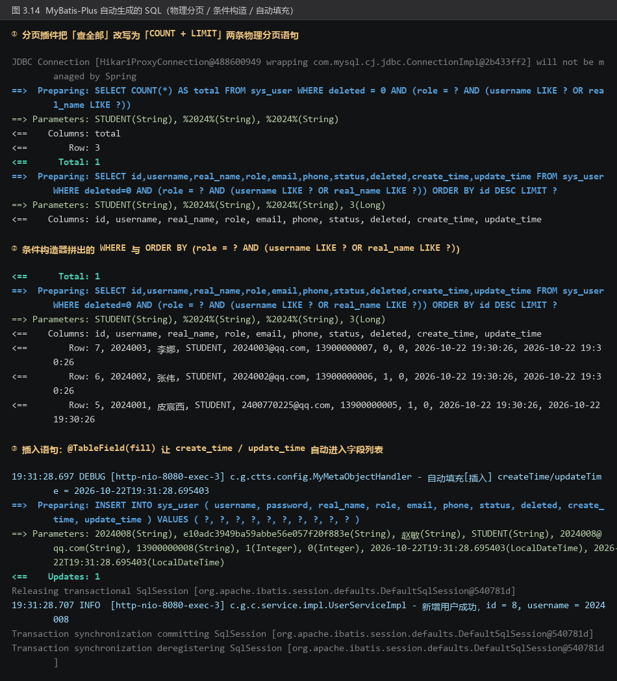
图 3.14 MyBatis-Plus 自动生成的 SQL（物理分页 / 条件构造 / 自动填充）
图 3.15 进一步给出两组对比证据。第一组是逻辑删除：删除用户时执行的其实是 UPDATE sys_user SET update_time=?, deleted=1 WHERE id=? AND deleted=0，数据行并未真正消失，而所有查询语句都被自动追加了 deleted = 0。第二组是列名映射：实体属性 name 对应列 project_name 时，MyBatis-Plus 自动生成了别名 project_name AS name；而手写的注解 SQL 不会享受这一待遇，必须靠 @Results 显式声明。这两组现象恰好解释了“为什么 BaseMapper 能直接用、自己写的 SQL 却要额外配置”。
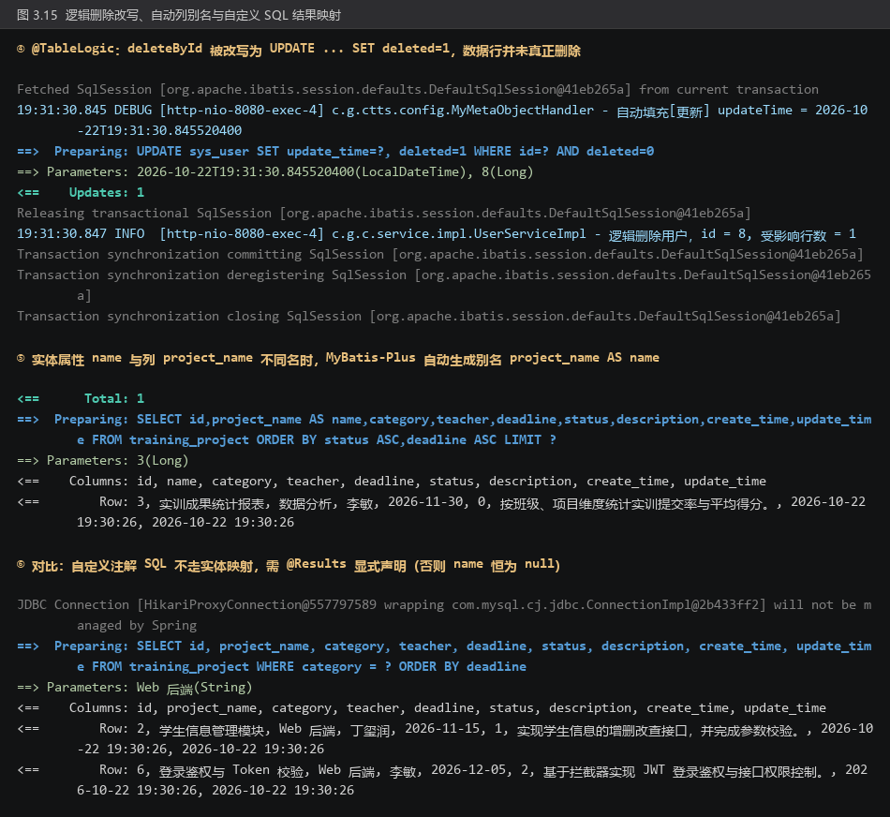
图 3.15 逻辑删除改写、自动列别名与自定义 SQL 结果映射
（11）使用 Apifox 验证全部接口
应用启动后访问 http://localhost:8080/v3/api-docs 即得到符合 OpenAPI 3 规范的接口文档，在 Apifox 中新建项目并以“URL 导入”方式填入该地址，即可把 16 个接口连同参数示例、响应结构一次性导入，无需逐个手工录入；导入后把前置 URL 设为 http://localhost:8080 便可直接发送请求。下面按模块给出各接口的真实请求与响应，请求体统一为 Content-Type: application/json。
① 用户分页查询与条件模糊查询（图 3.16）。分页接口返回 records、total、pages 等分页元信息；加上 role=STUDENT 与 keyword=2024 后，服务端 SQL 相应追加了角色等值与账号/姓名模糊匹配条件。
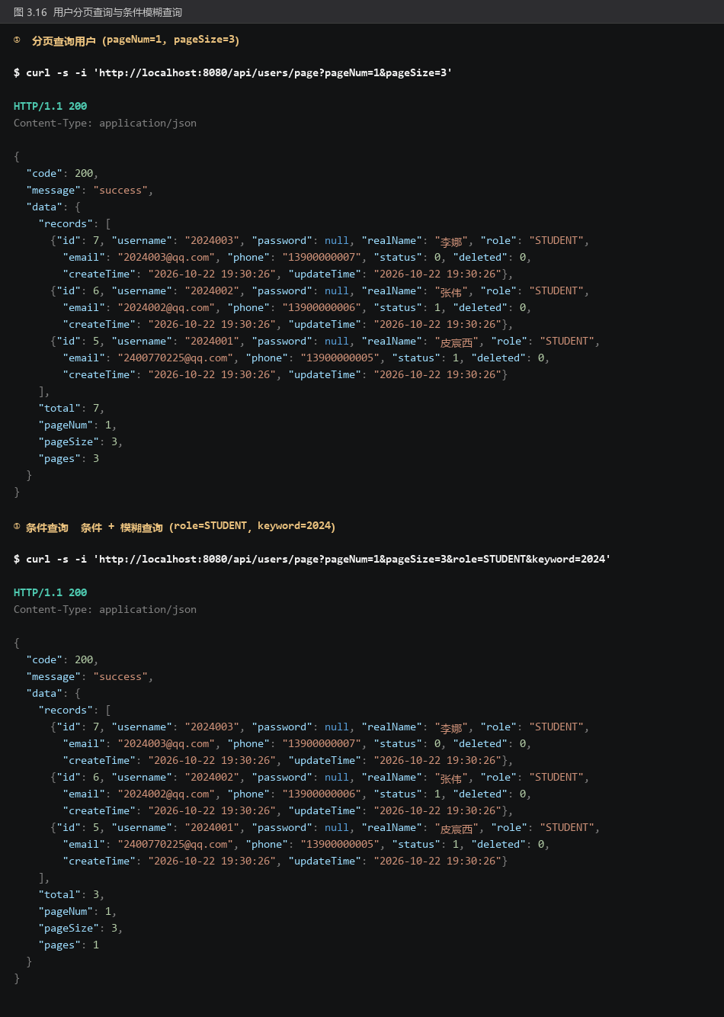
图 3.16 用户分页查询与条件模糊查询
② 按 id 查详情与异常分支（图 3.17）。password 字段因 @TableField(select = false) 在响应中恒为 null，密码摘要不会随接口泄露；id 不存在时返回 code=404；路径变量写成非数字（abc）时，由全局异常处理器归一为 code=400。
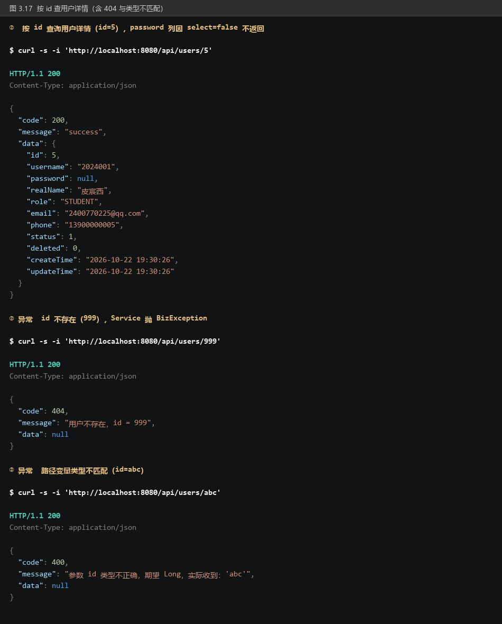
图 3.17 按 id 查用户详情（含 404 与类型不匹配）
③ 参数校验的两类失败（图 3.18）。pageSize=999 触发方法参数上的 @Max(50)；新增用户时请求体中的账号过短、姓名为空、角色非法、邮箱格式错误则触发字段级校验，多条错误信息用分号拼接后返回，前端可直接提示用户。
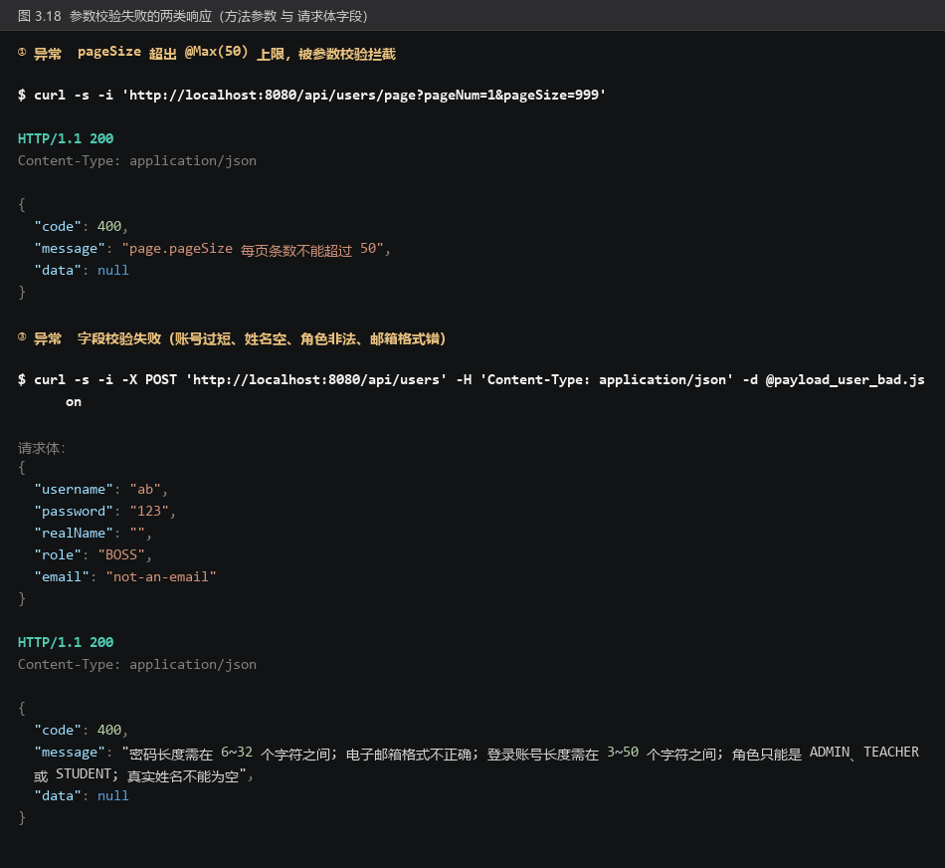
图 3.18 参数校验失败的两类响应（方法参数与请求体字段）
④ 新增用户与账号唯一性校验（图 3.19）。BaseMapper.insert 执行后，数据库生成的 6 号主键被自动回填到返回对象中；createTime、updateTime 由 MetaObjectHandler 自动填充。当账号 admin 已存在时，Service 层的前置校验返回 code=400；即便并发下漏过该校验，sys_user.username 上的唯一索引也会由数据库兜底。
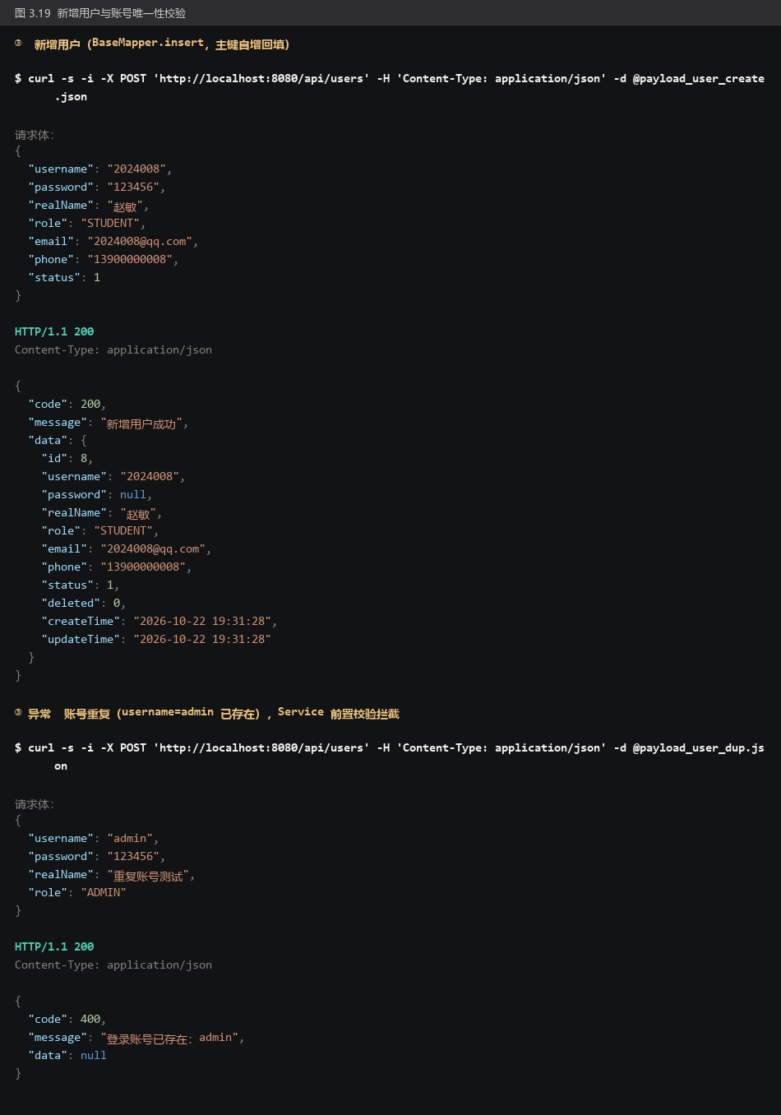
图 3.19 新增用户与账号唯一性校验
⑤ 修改用户与状态变更（图 3.20）。修改接口中 password 留空表示不修改原密码——MyBatis-Plus 默认的更新策略为 NOT_NULL，值为 null 的字段不会进入 SET 子句，因此不会把密码覆盖成空；状态变更走的是自定义的 @Update 注解 SQL。
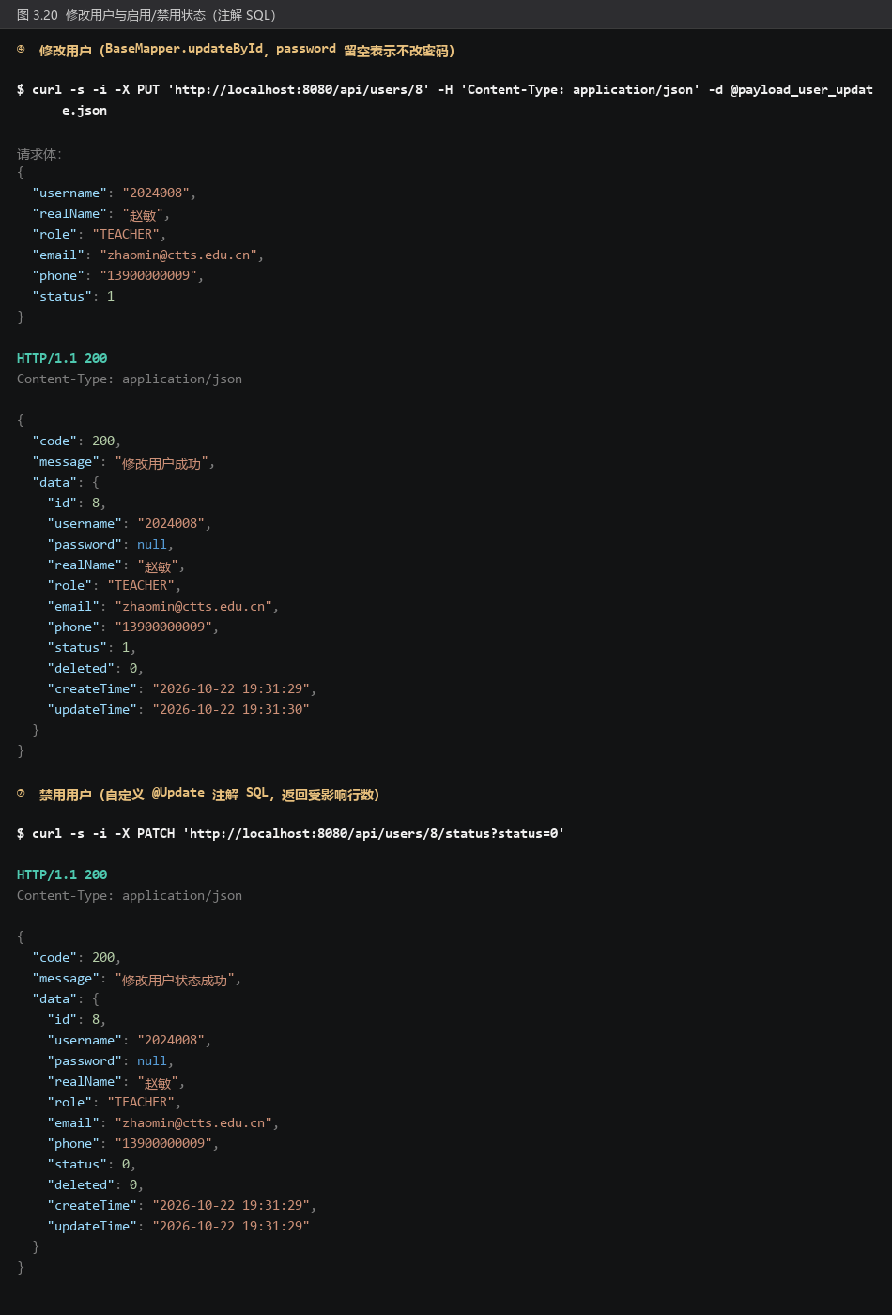
图 3.20 修改用户与启用/禁用状态（注解 SQL）
⑥ 按角色查询与按角色统计（图 3.21）。两个接口都走自定义注解 SQL，前者查询指定角色的用户列表，后者用 COUNT(*) 聚合出各角色人数。需要强调的是：自定义 SQL 不会自动追加逻辑删除条件，deleted = 0 需要在 SQL 中手写。
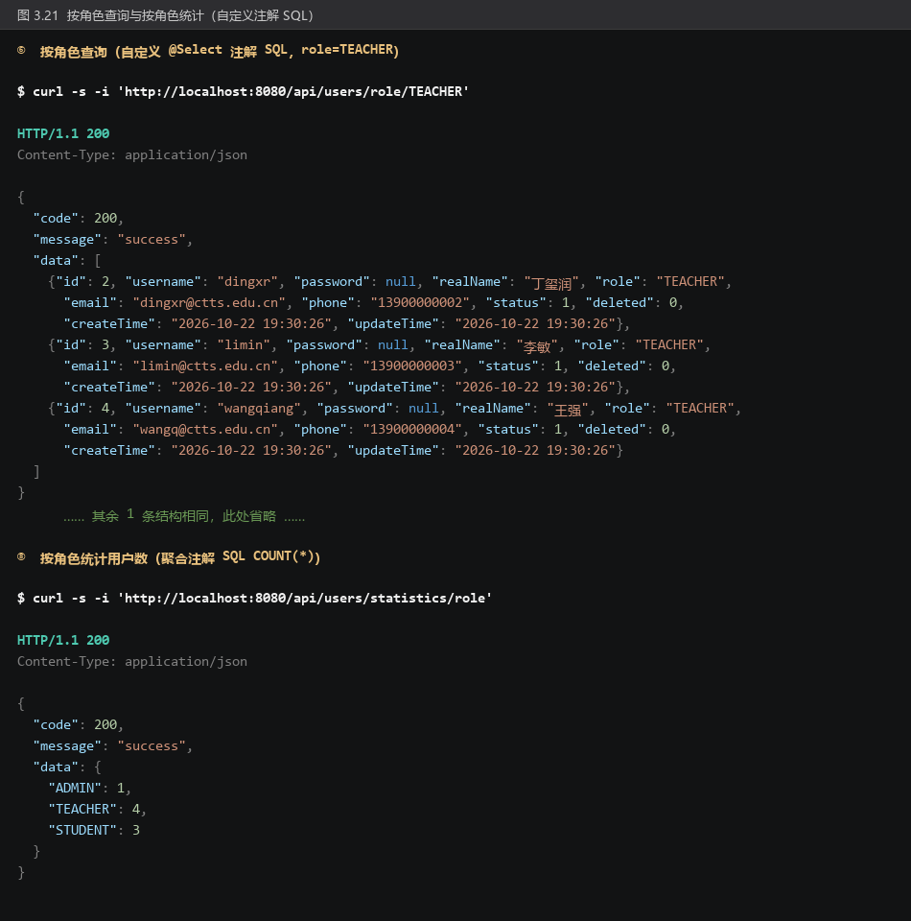
图 3.21 按角色查询与按角色统计（自定义注解 SQL）
⑦ 删除用户与逻辑删除验证（图 3.22）。调用删除接口后再次查询该 id，返回 code=404，但数据行仍在表中，只是 deleted 被置为 1。
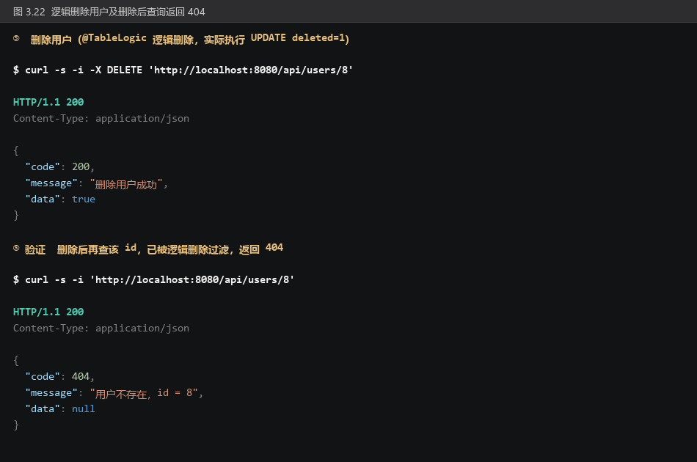
图 3.22 逻辑删除用户及删除后查询返回 404
⑧ 实训项目的分页与条件查询（图 3.23）。逻辑与用户模块一致，结果按“状态升序、截止日期升序”排列，便于按紧急程度查看。
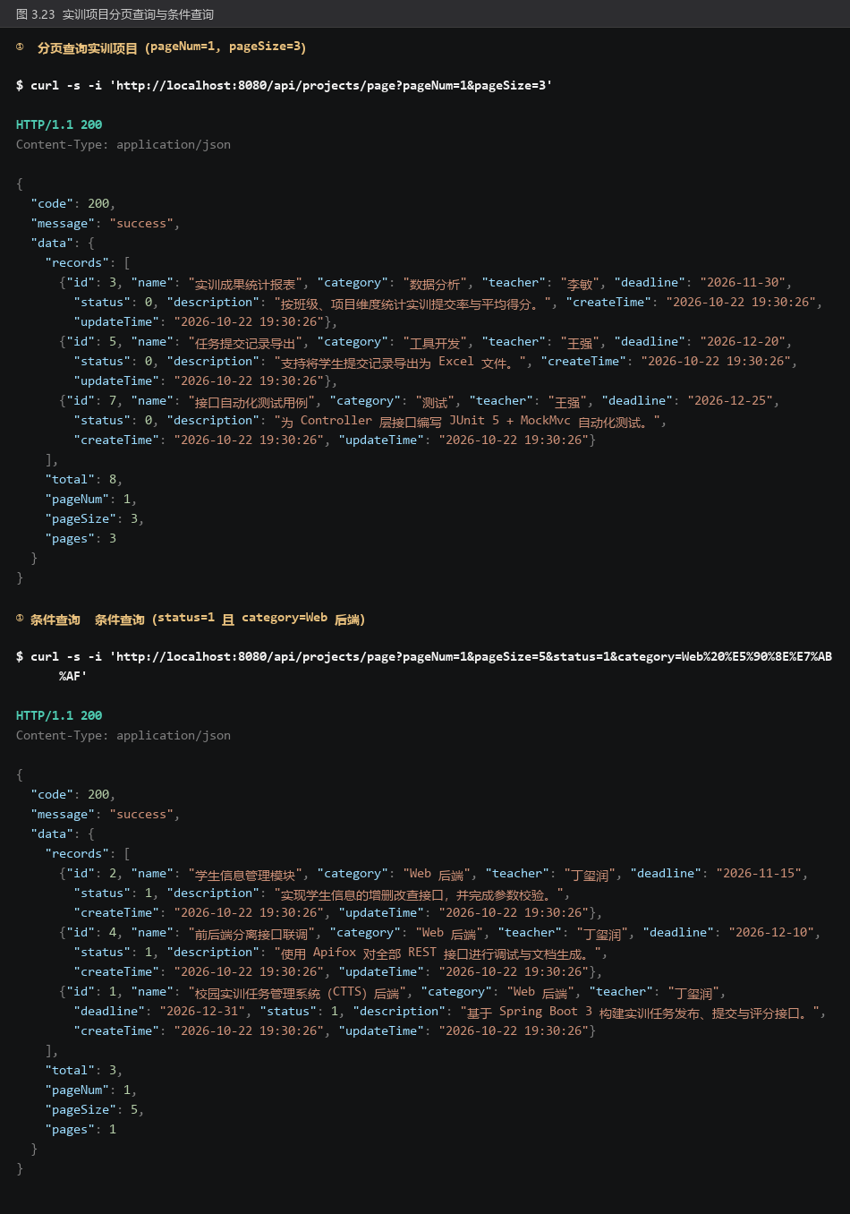
图 3.23 实训项目分页查询与条件查询
⑨ 按 id 查项目详情与不存在分支（图 3.24）。
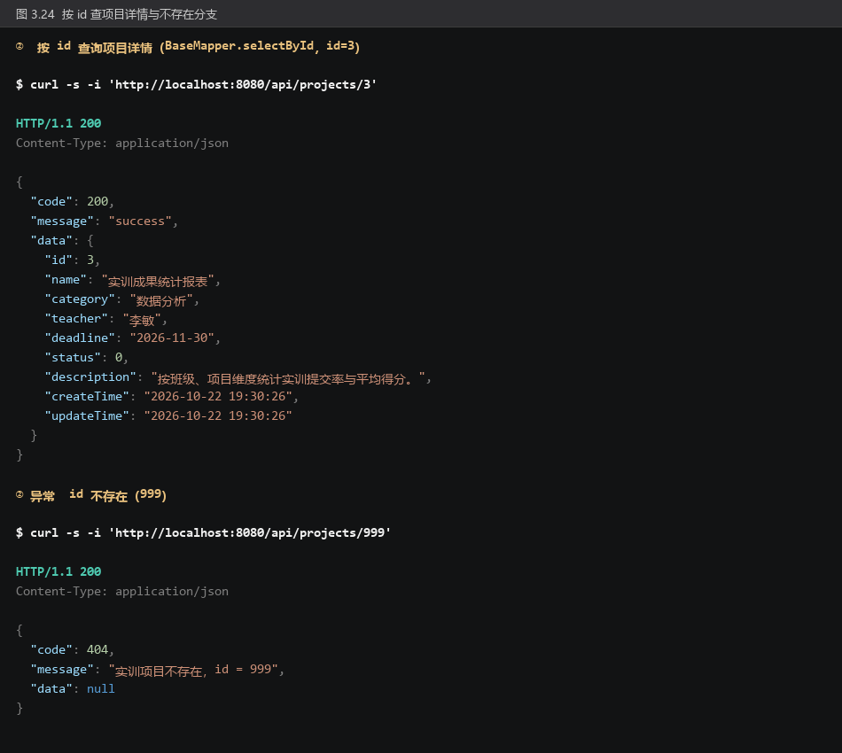
图 3.24 按 id 查项目详情与不存在分支
⑩ 新增实训项目与项目名校验（图 3.25）。该接口同时验证了中文、日期与列名映射：请求体中的 deadline 是 yyyy-MM-dd 字符串，经 Jackson 反序列化为 LocalDate 后写入 DATE 列；name 属性最终落库到 project_name 列。项目名为空时返回 code=400。
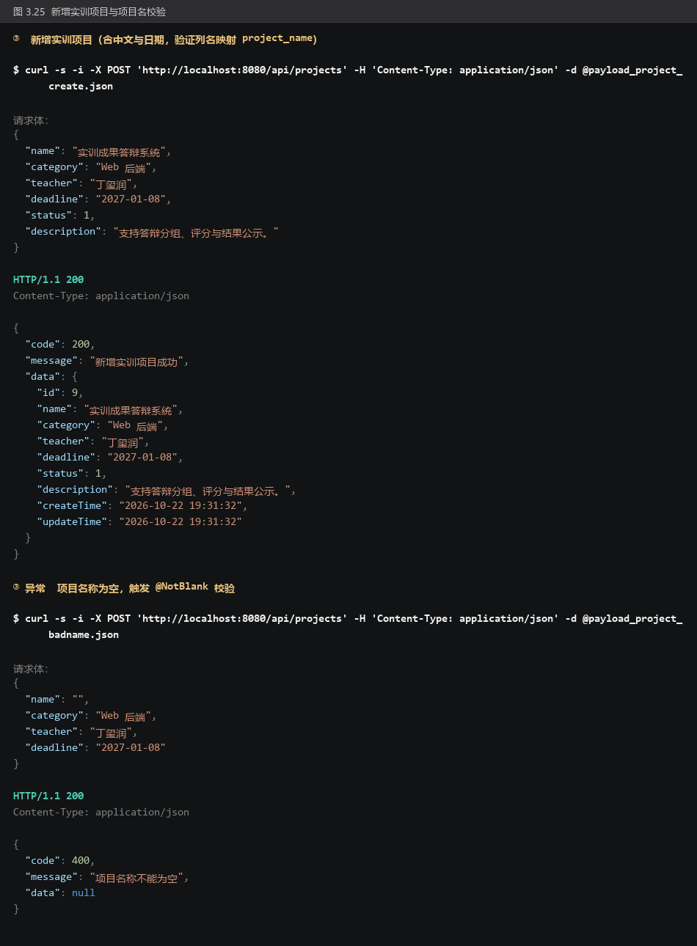
图 3.25 新增实训项目与项目名校验
⑪ 日期格式校验失败（图 3.26）。把 deadline 写成 2027/01/08 时，Jackson 无法按 yyyy-MM-dd 解析，抛出 HttpMessageNotReadableException，由全局异常处理器归一为 code=400 而不是 500——“参数格式错误”属于客户端错误，不应算作服务端故障。
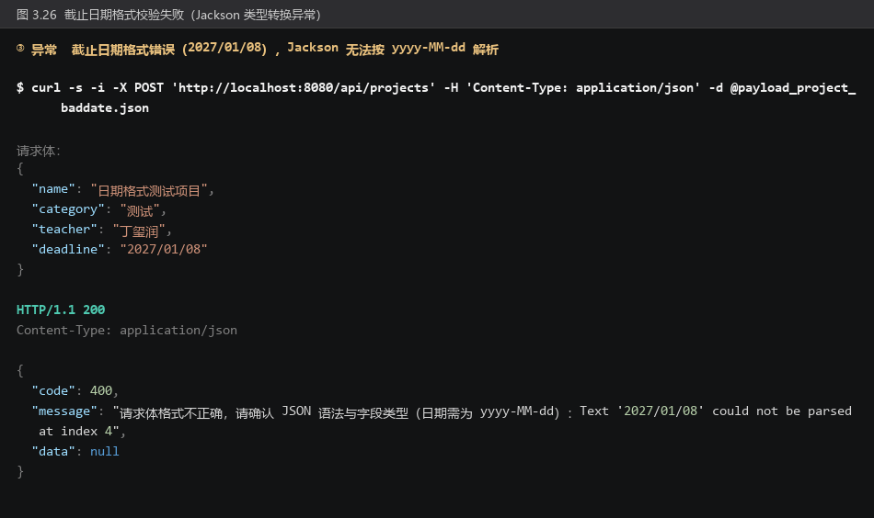
图 3.26 截止日期格式校验失败（Jackson 类型转换异常）
⑫ 修改实训项目与状态流转（图 3.27）。修改走 updateById，状态变更走自定义注解 SQL，并在返回结果中体现自动刷新后的 updateTime。
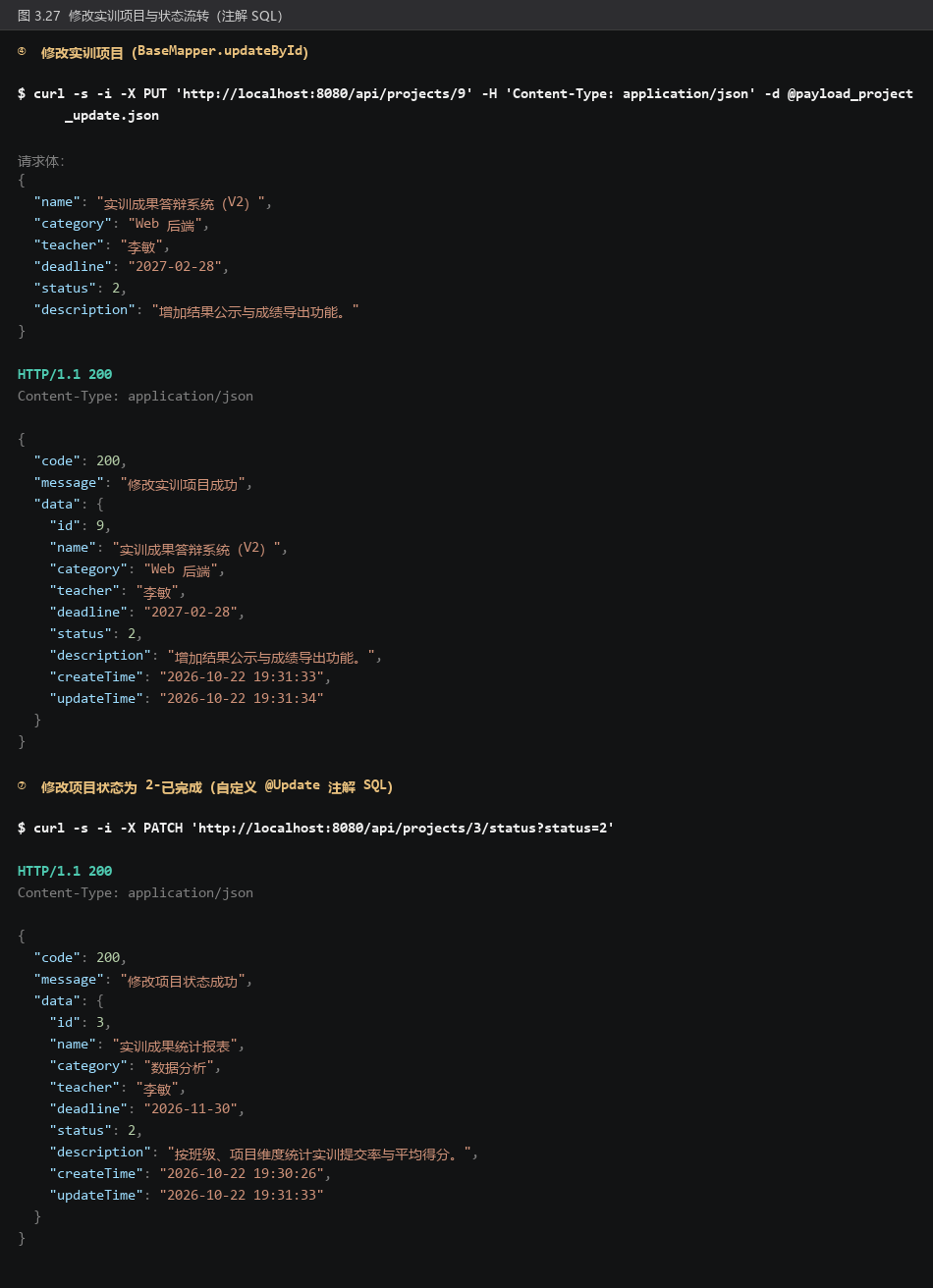
图 3.27 修改实训项目与状态流转（注解 SQL）
⑬ 注解 SQL 的两个典型场景（图 3.28）。按类别查询验证了 @Results 结果映射修正后的效果，name 字段已能正确返回；分组统计则演示了 GROUP BY + COUNT(*) 这类BaseMapper 无法直接表达的查询。
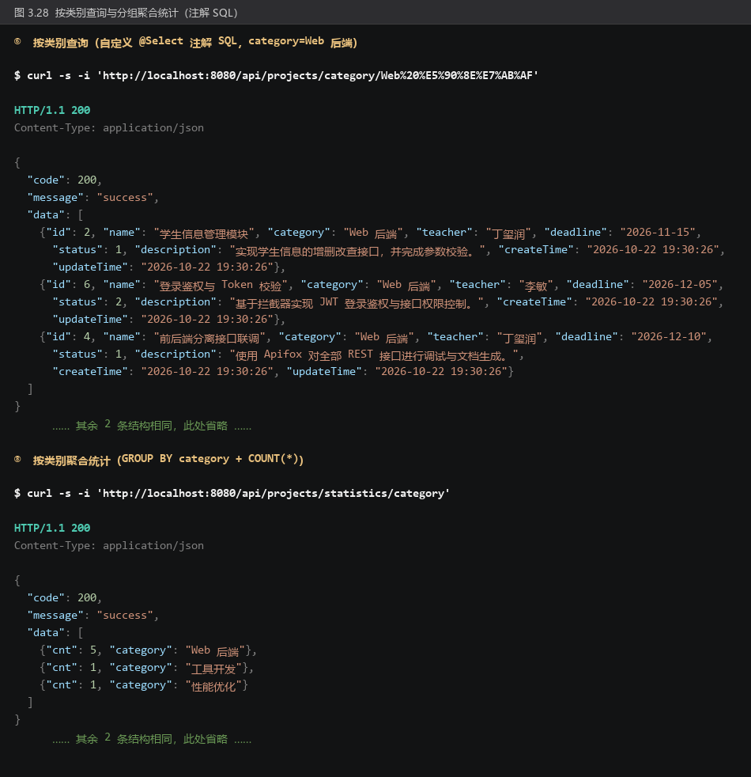
图 3.28 按类别查询与分组聚合统计（注解 SQL）
⑭ 物理删除实训项目（图 3.29）。Project 未使用 @TableLogic，因此删除是真正的 DELETE FROM training_project WHERE id=?，删除后再次查询该 id 返回 code=404。与用户模块的逻辑删除形成对照。
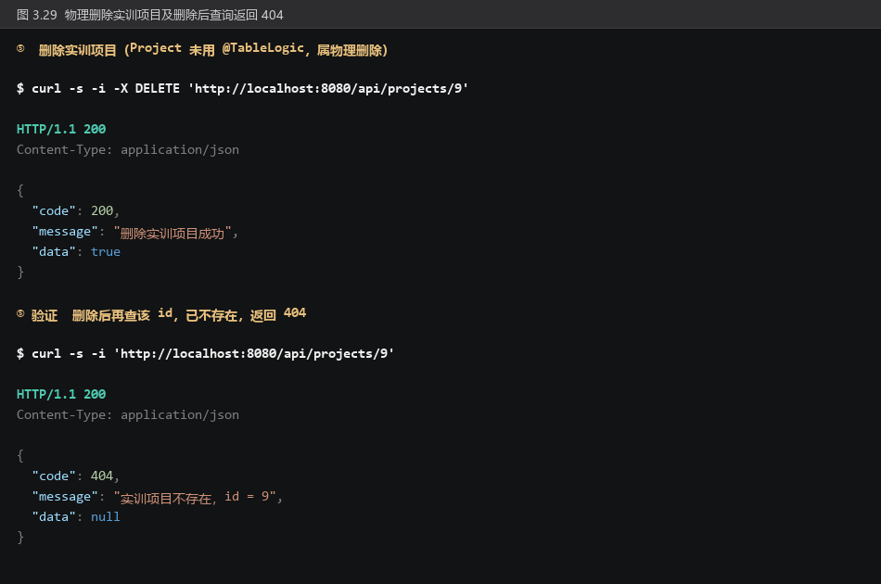
图 3.29 物理删除实训项目及删除后查询返回 404
全部接口验证完成后，直接查询数据库确认落库结果，如图 3.30 所示。被删除的用户（id = 8）数据行仍然存在，仅 deleted 为 1，故“有效用户数”为 7 而“全部用户数”为 8；被删除的实训项目则已从表中消失。至此，16 个接口全部验证通过，接口验证结果汇总见表 3.10。
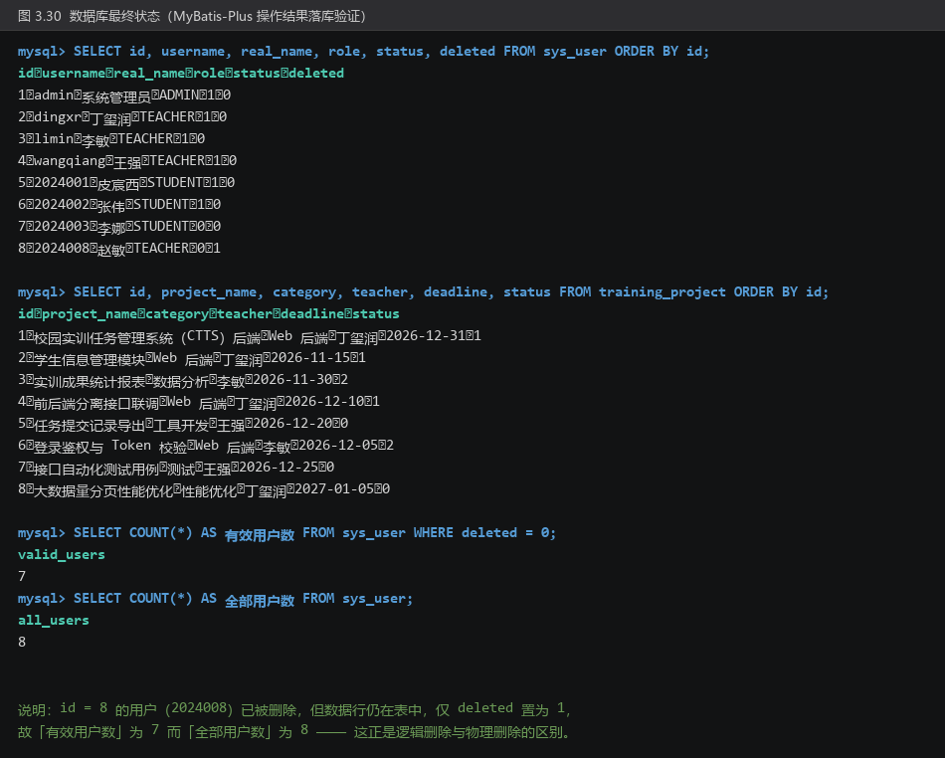
图 3.30 数据库最终状态（MyBatis-Plus 操作结果落库验证）
表3.10 接口验证结果汇总
模块 | 接口数 | 验证通过的场景 | 结果
用户 | 8 | 分页、条件模糊查询、详情、404、类型不匹配、  参数校验、新增与主键回填、账号重复、修改、  状态变更、按角色查询、聚合统计、逻辑删除及验证 | 全部通过
实训项目 | 8 | 分页、条件查询、详情、404、新增、项目名校验、  日期格式校验、修改、状态流转、按类别查询（注解 SQL）、  分组统计、物理删除及验证 | 全部通过

五、实验总结：
1. 对 MyBatis-Plus 定位的理解。 实验二结束时，Service 层的数据还是内存里的一个 CopyOnWriteArrayList，进程一重启就全部还原。实验三把这条“内存数据库”换成了真实 MySQL，最直观的感受是：单表 CRUD 的 SQL 一行都没有写，插入、删除、按主键查询、分页查询全部由 BaseMapper 依据实体上的映射注解自动推导生成。MyBatis-Plus 的价值并不在于“取代 MyBatis”，而在于把“单表、条件由 Wrapper 表达”这一大类重复劳动自动化，使开发者可以把精力放在复杂查询与业务逻辑上；一旦遇到分组统计这类场景，仍然要回到 MyBatis 原生注解 SQL。
2. 对实体映射注解的理解。 实验前我以为 @TableName、@TableId、@TableField 只是“写全了好”，做完才发现它们是 BaseMapper 能工作的前提：框架在运行期正是靠这些注解推导表名、列名与主键策略。本次特意把实体属性取名为 name 而列名取为 project_name，制造了一处“不一致场景”。结果是 MyBatis-Plus 自动生成 SELECT id,project_name AS name,... 这样的别名，映射照常工作——这也从反面说明，注解缺失时框架并非“什么都不做”，而是按约定猜测，猜不到就会报 Unknown column 或者静默返回 null。
3. 亲手踩到并解决的第一个坑：自定义注解 SQL 不走实体映射。 ProjectMapper.selectByCategory 最初只写了 @Select，返回结果里 name 恒为 null。排查后确认：@TableField("project_name") 只对 MyBatis-Plus 自动生成的 SQL 生效，手写 SQL 的结果集映射由 MyBatis 原生规则处理，开启驼峰映射后 project_name 会被映射到并不存在的属性 projectName。解决办法是用 @Results/@Result 显式声明列与属性的对应关系，或在 SQL 中直接取别名。这个坑让我真正分清了“框架生成的 SQL”与“我手写的 SQL”走的是两套映射机制。
4. 第二个坑：分页插件在 3.5.9 需要单独引入依赖。 首次执行 mvn clean package 时，因为只引入了 mybatis-plus-spring-boot3-starter，配置 PaginationInnerInterceptor 时找不到 SQL 解析器而失败。查阅后确认自 MyBatis-Plus 3.5.9 起，分页插件依赖的 jsqlparser 被拆分到独立的 mybatis-plus-jsqlparser 模块，必须单独声明。补上依赖后构建通过，控制台也印证了分页确实发生在数据库侧——SELECT COUNT(*) 统计总数，SELECT ... LIMIT ?,? 取当前页，而不是把全表读进内存再截取。
5. 对逻辑删除与字段自动填充的体会。 用户表上加了 @TableLogic 之后，deleteById 被自动改写成 UPDATE sys_user SET deleted=1 WHERE id=? AND deleted=0，所有查询语句也被自动追加 deleted = 0 条件：接口层面表现为“删掉了”，数据层面却仍可追溯，这正是真实业务中需要的效果。与之对照，实训项目表没有加该注解，删除就是真正的 DELETE，两者在数据库里的最终状态截然不同（有效用户数 7 而全部用户数 8）。字段自动填充则把创建/更新时间从每个 Service 方法中彻底消除，这类“每张表都有、每次都要写”的字段交给统一处理器显然更可靠。
6. 不足与下一步。 本次实验的接口尚未做登录鉴权与权限控制，所有接口都可被匿名调用，密码也只用 MD5 做了演示性摘要，真实项目应改用 BCrypt 等带盐慢哈希算法；此外事务目前只在单个 Service 方法内生效，跨表的一致性场景（如“新增项目的同时写入提交记录”）还没有验证。下一步计划补上登录鉴权与 Token 校验拦截器，并为 Mapper 与 Service 层编写 JUnit 5 + MockMvc 自动化测试，把本次靠手工点击验证的用例固化成可重复执行的测试。
六、教师评语：
评语教师： |  |  | 实验评分：

